Tegemoetkoming kosten peuteropvang (peuterspeelzaal)

De gemeente Heemstede vindt het belangrijk dat alle kinderen voor de basisschool naar de peuteropvang gaan. Op de peuteropvang spelen kinderen van 2 tot 4 jaar twee keer in de week samen. Er zijn 2 pedagogisch medewerkers aanwezig op een groep van 16 kinderen. In de schoolvakanties is de opvang dicht.

In Heemstede is op de volgende adressen peuteropvang:

Naam | Organisatie | Adres
Klimappel | Casca Kinderopvang | Lanckhorstlaan 9
Pinkeltje | Les Petits | Von Brücken Focklaan 2
Pinquins | Les Petits | Voorweg 24
Pluizebol | Casca Kinderopvang | Eykmanlaan 39A
’t Meerlnest | Peuterspeelgroep Heemstede | Van der Waalslaan 33A
’t Meerlnest | Peuterspeelgroep Heemstede | Voorweg 49

Als u gebruik wilt maken van peuteropvang kunt u een deel van de kosten terugkrijgen:
- via de Belastingdienst door de kinderopvangtoeslag of
- via de gemeente wanneer u geen recht heeft op kinderopvangtoeslag.

1. Regeling kinderopvangtoeslag via de Belastingdienst

Als u recht heeft op kinderopvangtoeslag vraagt u deze aan bij de Belastingdienst. Hoeveel toeslag u krijgt hangt af onder meer af van uw inkomen en het aantal uren dat u werkt. Op de website van de Belastingdienst, www.toeslagen.nl kunt u zien of u recht heeft op toeslag en hoeveel.

2. Gemeente: peuteropvangtoeslag

De gemeente heeft voor ouders die geen recht hebben op kinderopvangtoeslag een regeling. Via deze regeling betaalt u een lager tarief en dus minder voor de peuteropvang. Dit geldt voor maximaal twee dagdelen in de week.

Kan ik een lager tarief krijgen?
- Ja , als u (en/of uw partner) geen recht op kinderopvangtoeslag heeft. Dus als u niet werkt, of studeert, of een traject naar werk of een inburgeringscursus volgt valt u onder deze regeling.
- Ja, als u al het maximum aan kinderopvangtoeslag (140% van de gewerkte uren) ontvangt.

Wat zijn de kosten van peuteropvang?
Uw inkomen is van invloed op de prijs die u moet betalen voor de peuteropvang. De gemeente gebruikt hiervoor een tabel. Deze tabel is bijna hetzelfde als de tabel die de Belastingdienst gebruikt voor het berekenen van de kinderopvangtoeslag.

In de volgende tabel kunt u zien hoeveel u voor de opvang in 2022 moet betalen. Elk jaar worden de tarieven aangepast.

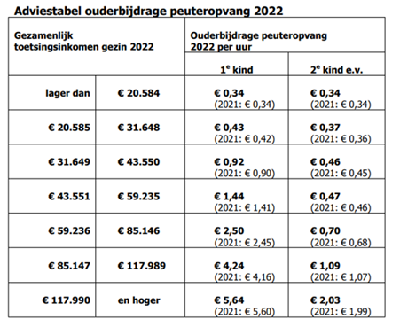

Rekenvoorbeeld
Bij een inkomen van € 60.000 is de prijs van peuteropvang € 2,50 per uur. U betaalt dit bedrag aan de peuteropvang.

Wat moet ik doen om in aanmerking te komen voor het lagere tarief voor peuteropvang?

- Neem contact op met de peuteropvang van uw keus en meld uw kind aan.
- Vul de ‘Verklaring geen recht op kinderopvangtoeslag’ in. Voeg hierbij een opgave van het inkomen (via de definitieve aanslag inkomstenbelasting of de IB-60 verklaring).
- Lever de verklaring en de opgave van de belastingdienst in bij de gemeente Heemstede, afdeling IASZ.
Per post: Gemeente Heemstede, afdeling IASZ, Postbus 352, 2100 AJ Heemstede
Of email: iasz@heemstede.nl
- De gemeente stelt vast of u inderdaad geen recht heeft op kinderopvangtoeslag.
- De gemeente stelt op basis van uw gegevens vast in welke categorie u valt.
- De gemeente geeft de categorie aan u en de peuteropvang door.
- Uw gegevens vernietigt de gemeente na twee jaar.

Verandert er iets in uw situatie waardoor u wel recht heeft op kinderopvangtoeslag of uw inkomen wijzigt waardoor u in een andere categorie valt? Geef dit dan direct door aan de peuteropvang.

Wilt u uw inkomensgegevens niet geven?

Als u bezwaar heeft tegen het geven van uw inkomensgegevens wordt u in de hoogste inkomenscategorie ingedeeld (categorie G). In dit geval kunt u het aanvraagformulier rechtstreeks naar de desbetreffende peuteropvangorganisatie sturen.

Voor meer informatie kunt u terecht bij één van de organisaties voor peuteropvang.

